JavaWeb 课后作业任务书（序号：1）
任课教师 | 孙伟光 | 班级 |  | 提交时间
任务名称 | JSP脚本和指令的使用
提交要求 | 项目所在文件夹，命名：完整学号姓名.rar
编写JSP应用，在JSP声明中定义方法判断以下年份是闰年还是平年，然后使用JSP表达式调用该方法并在页面上用表格显示出来。效果如图2.3所示。
1500年、1900年、2000年、2005年、2008年、2010年。
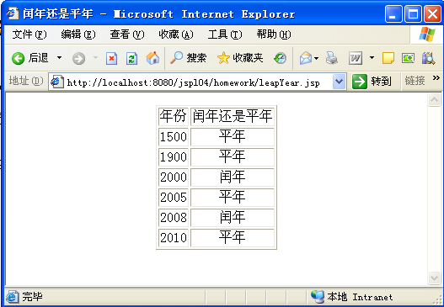
图2.3
实现思路：
满足下列二者之一，即为闰年，否则为平年：
- 能被4整除，但不能被100整除；
- 能被400整除。
回文(正读反读都相同的词、句, 例如: Madam; Hannah; Able was I ere I saw Elba等)。编写JSP应用，在JSP声明中定义方法判断以下字符串是否是回文字符串，然后使用JSP表达式调用该方法并在页面上用表格显示出来。效果如图2.4所示。

SEES、SOS、ABC、ABCD、LOVEVOL。
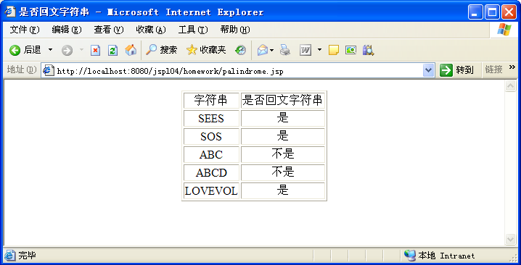
图2.4
实现思路：
使用StringBuffer对象存储需要判断是否回文字符串的字符串变量，使用StringBuffer类的reverse()方法反转该字符串的字符顺序。如果该字符串与反转后的字符串相等，则该字符串为回文字符串。

